Понятие и объекты ДЭ
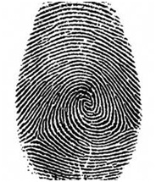
Дактилоскопическая экспертиза – это исследование, проводимое в установленной законом процессуальной форме в целях установления тождества и др. фактических данных по следам и отпечаткам папиллярных узоров внутренней поверхности кисти руки человека.

Объектами дактилоскопической экспертизы являются: следы, копии, фотоснимки, экспериментальные оттиски кожных узоров.

